SZTE-expedíció indul Közép-Ázsia hegységeibe Prinz Gyula nyomdokain
A Szegedi Tudományegyetem Földrajzi és Földtudományi Intézet két oktatója, Dr. Sipos György és Dr. Barta Károly, valamint egy hallgatója, Vincze Ákos, egyedülálló expedícióra indul a Tien-san nyugati és a Pamír hegység középső részébe. A kutatók magashegyi körülmények között, négy héten át gyűjtenek mintákat, eddig megoldatlan geomorfológiai kérdések megválaszolásához. A csapat tagjai nagy elődök, például Prinz Gyula által is vizsgált területen dolgoznak majd a Föld egyik legintenzívebben emelkedő térségében.
Egyre erősödik a Szegedi Tudományegyetem kapcsolata a közép-ázsiai térséggel. Korábban írtunk róla, hogy a magyarországi kirgiz nagykövet nyitotta meg az SZTE klímaváltozással és természeti veszélyekkel foglalkozó „Natural Hazards and Climate Change” konferenciáját, korábban pedig Prinz Gyula geográfus, az SZTE egykori nemzetközi hírű díszdoktora és tanszékvezető professzora által, az 1906. és 1909. évi, belső-ázsiai kutatóútjai során készített fotókat és rajzokat bemutató, egyedülálló kiállítás nyílt meg, speciális kirgiz folklórműsorral fűszerezve az SZTE Földrajzi és Földtudományi Intézetben.
A XXI. században is tartogat még újdonságokat a Tien-san és a Pamír a tudósok számára. Ezért is vállalkoztak az expedícióra az SZTE geográfusai, akik augusztus közepén indulnak útnak és veszik célba a hegyeket és két jelentősebb folyó völgyét. A projektet támogatja a Nemzeti Kutatási, Fejlesztési és Innovációs Hivatal (NKFI) is egy OTKA (Országos Tudományos Kutatási Alapprogramok) pályázat keretében.
A tervezett kutatás a Nyugati-Tien-san és a Középső-Pamír folyóvízi teraszképződésére, valamint a hosszútávú lepusztulás ütemének számszerűsítésére fókuszál. A vizsgálatokhoz két folyó-, illetve völgyrendszert, a Nyugati-Tien-san területén található Zeravshan folyót és a Középső-Pamírban húzódó Bartang folyót választottuk ki. Ezek olyan területeken találhatók, ahol a recens felemelkedés üteme, a fajlagos lefolyás és a felszíni litológia is nagyban különbözik – mondta Dr. Sipos György, az SZTE TTIK Geoinformatikai, Természet- és Környezetföldrajzi Tanszék tanszékvezetője.
A kutatás fő célja a fenti folyók bevágódási ütemének vizsgálata, a bevágódásuk során képződő úgynevezett folyóvízi teraszok anyagának laboratóriumi kormeghatározásával. Mindez lehetőséget ad a kiemelkedésben tapasztalható térbeli különbségek számszerűsítésére is, ami pedig a régiót rendszeresen sújtó földrengések előrejelzéséhez nyújt értékes információkat. Emellett a vizsgálatok kiterjednek a folyók medrében található ásványi üledékszemcsék kozmogén izotópos és lumineszcens elemzésére is, amivel a hegységek lepusztulásának mértékét lehet a legújabb kutatások alapján meghatározni. Ez azért fontos, mert az intenzíven kiemelkedő hegységek anyagának aprózódásával és mállásával jelentős mennyiségű szén-dioxid vonódik ki a légkörből, ami a klíma hosszútávú változása szempontjából lényeges tényező. Ezen a területen a pontosan dokumentált, mérésen alapuló adatok hiányosak, ezért is lehet nemzetközi szinten is jelentős a most induló kutatás.
Alapkutatási szempontból vizsgálataink egyik fő kérdése, hogy lehetséges-e azonosítani a folyóvízi teraszképződés éghajlati vagy egyéb mozgatórugóit, egy olyan aktívan emelkedő területen, mint a Középső-Pamír és a Nyugati-Tien-san. Elmondhatjuk, hogy a vizsgálandó völgyek és teraszrendszerek eltérő adottságaik miatt, mintegy természetes laboratóriumként funkcionálnak, ezért esett a választásunk erre tektonikusan és kőzettanilag is változatos területre. A geomorfológiai kérdések mellett a Pamír és a Tien-san eljegesedésének története és a glaciális ciklusok völgyfejlődésre gyakorolt hatása sem teljesen ismert. A kutatás során gyűjtött minták vizsgálatával, ezen folyamatok jobb megértésére is mód nyílik – emelte ki az SZTE Földrajzi és Földtudományi Intézetének oktatója, a kutatás vezetője.
A helyszíni vizsgálatokat és a mintagyűjtést alapos térképező munka előzte meg, melynek során műholdfelvételek és domborzatmodellek segítségével vizsgáltuk a kiválasztott völgyek morfológiáját, a folyóvízi teraszok helyzetét és magassági viszonyait – tette hozzá Vincze Ákos, aki BSc-s hallgatóként a tavasszal különdíjat érdemelt ki vizsgálataival az idei OTDK-n. Így a kutatók jól felépített munkatervvel vágnak neki az útnak.
Az expedíció szervezésében és sikeres megvalósításában további közreműködő partnerek is részt vesznek, így a Tádzsik Tudományos Akadémia Geológiai és Szeizmológiai Intézete, valamint a Tübingeni Egyetem egyik munkatársa, Solmaz Mohadjer, aki amellett, hogy jelentős helyismerettel rendelkezik, nemrég Szegeden részt vett egy nemzetközi konferencián. Szakmai támogatást nyújt még a projekt kapcsán a svájci Lausannei Egyetem és az ausztrál Wollongongi Egyetem lumineszcens kormeghatározó laboratóriuma is. A kutatás eredményei így széles körben hasznosulnak, de nemcsak publikációk formájában, hiszen a laboratóriumi vizsgálatokba több hallgatót is terveznek bevonni, valamint az általánosítható eredmények az oktatásban is alkalmazhatók lesznek. A kutatás 2022 decemberében kezdődött és 2025 novemberében zárul.
Az SZTE kutatói augusztus 18-án indulnak Isztambulon át a vizsgálatok helyszínére, ahonnan szeptember 14-én térnek vissza.
Sajtókapcsolat:
- pr@rekt.u-szeged.hu
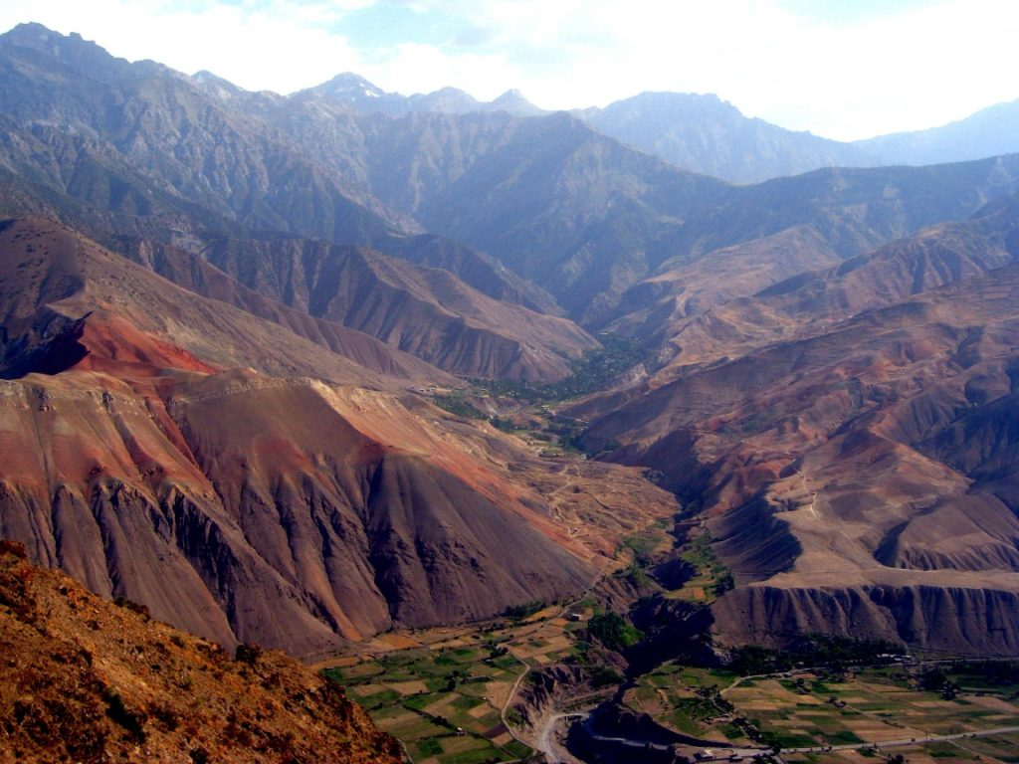 | © Fotó: Abdullojon Jurajev
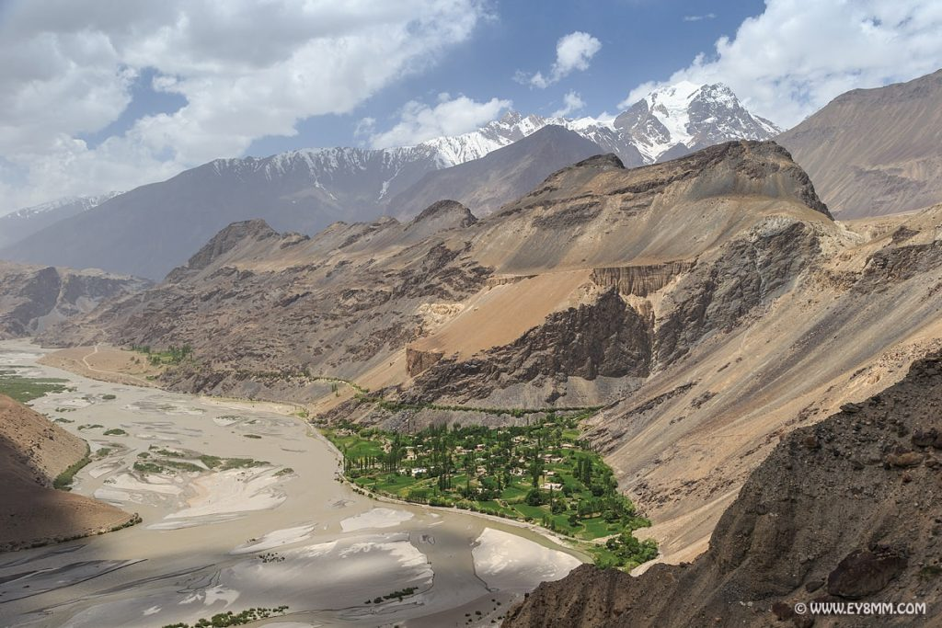 | © Fotó: panoramio
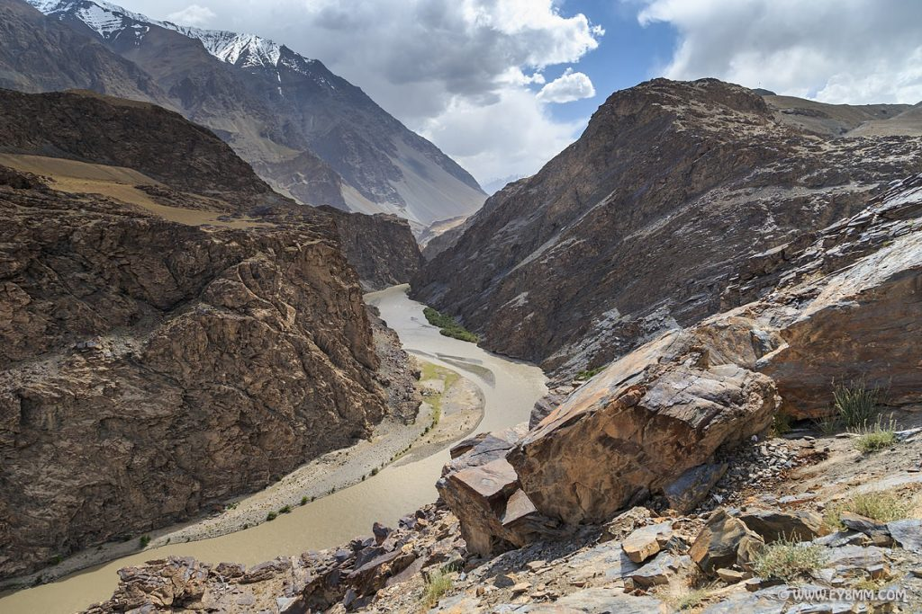 | © Fotó: panoramio
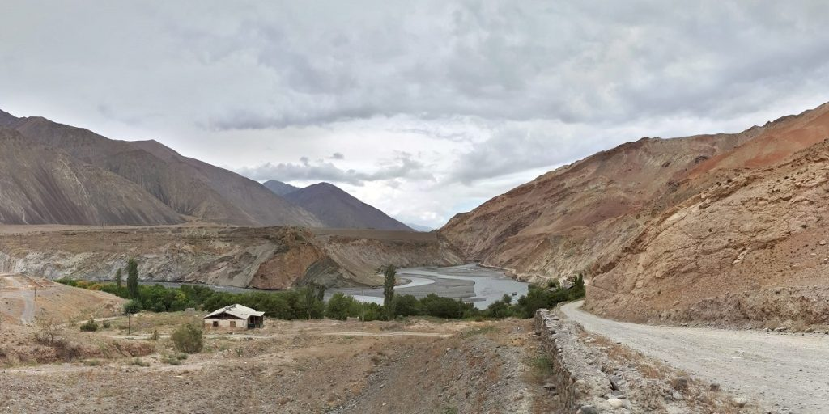 | © Fotó: Solmaz Mohadjer, solmazmohadjer.com
Eredeti tartalom: Szegedi Tudományegyetem
Továbbította: Helló Sajtó! Üzleti Sajtószolgálat
Ez a sajtóközlemény a következő linken érhető el:

